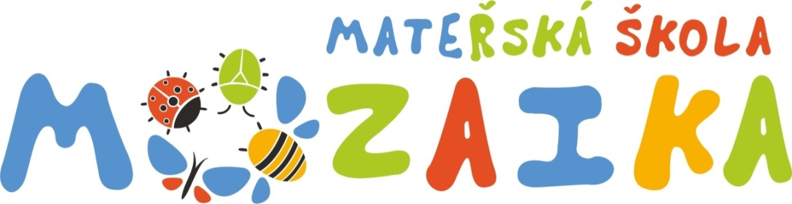

**HOLEČKOVA 7**

srdečně zve všechny rodiče a jejich děti na

**ÚTERÝ 16.4. 2024**

**v době od 9. - 11 hod. a od 14:30 do 17 hod.**

Budete mít možnost nahlédnout do dětského světa naší školičky. Seznámit se s pestrým a podnětným prostředím předškolního vzdělávání, vzdělávacím programem, s aktivitami a kroužky, které nabízíme.

Pro Vaše děti máme připraveny hry, tvoření a program na zahradě „ DRAVÍ PTÁCI“.



**Těšíme se na setkání s Vámi ve třídě VČELIČEK**.

Kolektiv Mateřské školy Mozaika.

Najdete nás na [www.msholeckova.cz](http://www.msholeckova.cza)